Tento dokument představuje schválené informace o přípravku Buprenorphine Neuraxpharm, přičemž jsou sledovány změny, ke kterým došlo od předchozího postupu a které mají vliv na informace o přípravku EMEA/H/C/006188 (initial MAA).

Další informace naleznete na internetových stránkách Evropské agentury pro léčivé přípravky na adrese https://www.ema.europa.eu/en/medicines/human/EPAR/buprenorphine-neuraxpharm

PŘÍLOHA I

SOUHRN ÚDAJŮ O PŘÍPRAVKU
1. NÁZEV PŘÍPRAVKU

Buprenorphine Neuraxpharm 0,4 mg sublingvální filmy
Buprenorphine Neuraxpharm 4 mg sublingvální filmy
Buprenorphine Neuraxpharm 6 mg sublingvální filmy
Buprenorphine Neuraxpharm 8 mg sublingvální filmy

2. KVALITATIVNÍ A KVANTITATIVNÍ SLOŽENÍ

Buprenorphine Neuraxpharm 0,4 mg sublingvální filmy
Jeden sublingvální film obsahuje 0,4 mg buprenorfinu (ve formě buprenorfin-hydrochloridu).

Buprenorphine Neuraxpharm 4 mg sublingvální filmy
Jeden sublingvální film obsahuje 4 mg buprenorfinu (ve formě buprenorfin-hydrochloridu).

Buprenorphine Neuraxpharm 6 mg sublingvální filmy
Jeden sublingvální film obsahuje 6 mg buprenorfinu (ve formě buprenorfin-hydrochloridu).

Buprenorphine Neuraxpharm 8 mg sublingvální filmy
Jeden sublingvální film obsahuje 8 mg buprenorfinu (ve formě buprenorfin-hydrochloridu).

Úplný seznam pomocných látek viz bod 6.1.

3. LÉKOVÁ FORMA

Sublingvální film.

Buprenorphine Neuraxpharm 0,4 mg sublingvální filmy
Světle žluté, čtvercové, neprůhledné sublingvální filmy, s vytištěným „0.4“ na jedné straně, nominální rozměry 15 mm × 15 mm.

Buprenorphine Neuraxpharm 4 mg sublingvální filmy
Bílé, obdélníkové, neprůhledné sublingvální filmy s vytištěným „4“ na jedné straně, nominální rozměry 15 mm × 15 mm.

Buprenorphine Neuraxpharm 6 mg sublingvální filmy
Bílé, obdélníkové, neprůhledné sublingvální filmy s vytištěným „6“ na jedné straně, nominální rozměry 20 mm × 17 mm.

Buprenorphine Neuraxpharm 8 mg sublingvální filmy
Bílé, obdélníkové, neprůhledné sublingvální filmy s vytištěným „8“ na jedné straně, nominální rozměry 20 mm × 22 mm.

4. KLINICKÉ ÚDAJE

4.1 Terapeutické indikace

Substituční léčba závislosti na opioidech v rámci specializované lékařské, sociální a psychologické péče.
Léčba je určena pro užití u dospělých a dospívajících ve věku od 15 let souhlasících s léčbou své závislosti na opioidech.

4.2 Dávkování a způsob podání

Léčba má probíhat pod dohledem lékaře, který má zkušenosti s léčbou závislosti / návyku na opioidech.
Doporučuje se, aby léčba buprenorfinem byla stanovena jako součást komplexní léčby závislosti na opioidech. Výsledek léčby závisí na předepsaném dávkování, jakož i na kombinaci lékařských, psychologických, sociálních a výchovných opatření, přijatých v průběhu monitorování pacienta.

Opatření před zahájením léčby
Před zahájením léčby má být stanoven typ závislosti na opioidech (tj. dlouhodobě nebo krátkodobě působící opioid), doba od posledního užití opioidu a stupeň závislosti na opioidech. Aby se předešlo urychlení abstinenčního syndromu, má být provedena indukce buprenorfinem, pouze pokud jsou objektivní a jasné známky abstinenčního syndromu zřejmé (prokázané skóre indikující lehký až středně závažný abstinenční syndrom podle validované stupnice Clinical Opioid Withdrawal Scale, COWS).
U pacientů závislých na heroinu nebo krátkodobě působících opioidech má být užita první dávka buprenorfinu tehdy, když se objeví známky abstinenčního syndromu, ale ne dříve než 6 hodin po užití poslední dávky opioidů.

U pacientů užívajících methadon má být dávka methadonu před zahájením léčby buprenorfinem snížena na maximálně 30 mg/den. Při zahájení léčby buprenorfinem má být zvážen dlouhý poločas rozpadu methadonu. První dávka buprenorfinu má být užita pouze tehdy, když se objeví známky abstinenčního syndromu, ale ne dříve než 24 hodin po posledním užití methadonu. Buprenorfin může uspíšit abstinenční příznaky u pacientů závislých na methadonu.

Dávkování

Zahájení léčby (indukce)
Doporučená zahajovací dávka u dospělých a dospívajících od 15 let je 2 až 4 mg jako jednorázová denní dávka. Další dávka 2 až 4 mg může být podána první den v závislosti na individuálních potřebách pacienta. Buprenorphine Neuraxpharm lze použít k zahájení léčby, pouze pokud je doporučena počáteční jednorázová denní dávka 4 mg.
Při zahájení léčby se doporučuje každodenní dohled při podávání dávky k zajištění správného sublingválního umístění filmu a sledování reakce pacienta na léčbu jako vodítko pro účinnou titraci dávky podle klinického účinku.

Úprava dávkování a udržovací léčba
Po indukci léčby první den má být pacient stabilizován na udržovací dávce během dalších několika dnů progresivní úpravou dávky podle klinického účinku u jednotlivého pacienta. Dávka se titruje podle opakovaného hodnocení klinického a psychického stavu pacienta a nemá překročit maximální jednorázovou denní dávku 24 mg buprenorfinu. Jednotlivé kroky titrace dávky lze dosáhnout použitím kombinací sil 0,4 mg, 4 mg, 6 mg a 8 mg.
Doporučuje se denní přidělování buprenorfinu, zejména v počátcích léčby. Po stabilizaci je pak možno dát pacientovi množství léku postačující pro několik dní léčby. Doporučuje se však omezit množství vydávaného léku na dobu maximálně 7 dní.

Nižší než denní dávkování
Po dosažení uspokojivé stabilizace může být frekvence dávkování snížena na dvojnásobnou individuálně titrovanou denní dávku podávanou obden. Například pacient stabilizovaný na denní dávce 8 mg buprenorfinu může dostávat 16 mg buprenorfinu obden bez podání dávky v ostatních dnech. U některých pacientů může být frekvence podávání po dosažení uspokojivé stabilizace snížena na podávání 3krát týdně (například v pondělí, ve středu a v pátek). Pondělní a středeční dávka má být dvojnásobná individuálně titrovaná denní dávka a páteční dávka má být trojnásobná individuálně titrovaná denní dávka bez podání dávky v ostatních dnech. Avšak dávka podaná v jednom dni nesmí překročit 24 mg buprenorfinu. Pro pacienty vyžadující titrovanou denní dávku > 8 mg buprenorfinu/den nemusí být tento režim vhodný.

Snížení dávky a ukončení léčby (medical taper)
Pokud klinické hodnocení a vůle pacienta vedou ke zvážení přerušení léčby, musí se postupovat s opatrností. Rozhodnutí přerušit léčbu buprenorfinem po udržovacím období nebo po krátkodobé stabilizaci má být provedeno v rámci komplexního léčebného plánu. Aby se předešlo abstinenčním příznakům a možnému relapsu užívání nelegálních drog, může se v příznivých případech dávka buprenorfinu v průběhu času postupně snižovat, než může být léčba přerušena. Po dosažení uspokojivě dlouhého období stabilizace a pokud pacient souhlasí, může být dávka buprenorfinu postupně redukována; pokud je to v některých případech vhodné, může být léčba přerušena.
Skutečnost, že je sublingvální film k dispozici v silách 0,4 mg, 4 mg, 6 mg a 8 mg, umožňuje titraci směrem k nižším dávkám, mohou však být potřebné alternativní formy buprenorfinu. Po ukončení léčby buprenorfinem je třeba pacienty sledovat vzhledem k potenciálnímu riziku relapsu.

Přechod mezi buprenorfinem ve formě sublingválního filmu a jinými léčivými přípravky obsahujícími buprenorfin (pokud je to třeba)
V klinických studiích bylo prokázáno, že farmakokinetika buprenorfinu ve formě filmu o síle 0,4 mg, 4 mg, 6 mg a 8 mg je podobná odpovídajícím silám dávek buprenorfinu ve formě sublingválních tablet přípravku Subutex. Při přechodu mezi filmem a sublingválními tabletami má být pacient sledován pro případ, že by bylo nutné dávku upravit.
Zaměnitelnost s jinými léčivými přípravky obsahujícími buprenorfin (kromě sublingválních tablet) nebyla studována. Při přechodu mezi léčivými přípravky může však být nutné upravit dávkování.
Pacienti mají být sledováni z hlediska předávkování, vysazení nebo jiných příznaků poddávkování.

Zvláštní populace

Starší pacienti
Bezpečnost a účinnost buprenorfinu u starších pacientů nad 65 let nebyly stanoveny. Není možné učinit žádné doporučení ohledně dávkování.

Porucha funkce jater
Před zahájením léčby se doporučuje provést základní testy jaterních funkcí a zdokumentovat stav s ohledem na virovou hepatitidu.
V postmarketingové studii byl hodnocen vliv poruchy funkce jater na farmakokinetiku buprenorfinu. Buprenorfin je v játrech rozsáhle metabolizován a u pacientů s poruchou funkce jater byly zjištěny vyšší plazmatické hladiny buprenorfinu. U pacientů s lehkou poruchou funkce jater je systémová expozice nepatrně zvýšená a není nutná žádná úprava dávky. Po podání jednorázové dávky 2 mg se celková systémová expozice významně zvýšila u pacientů se středně těžkou poruchou funkce jater (1,6krát) a s těžkou poruchou funkce jater (2,8krát) ve srovnání se zdravými jedinci. U pacientů mají být sledovány známky a příznaky vyvolané toxicitou nebo předávkováním způsobeným zvýšenými hladinami buprenorfinu. Buprenorfin má být užíván s opatrností u pacientů se středně těžkou poruchou funkce jater a má se zvážit snížení počáteční a udržovací dávky. S ohledem na výrazně vyšší expozici u pacientů s těžkou poruchou a potenciál pro větší akumulaci po opakovaném podání dávky buprenorfinu nesmí přípravek užívat pacienti s těžkou poruchou funkce jater (viz body 4.3 a 5.2).
U pacientů, kteří mají pozitivní výsledky na virovou hepatitidu, je při současném užívání léčivých přípravků (viz bod 4.5) a/nebo při stávající poruše funkce jater zvýšené riziko urychlení poškození jater. Před zahájením léčby se doporučuje stanovení výchozích hodnot jaterních testů a dokumentace stavu s ohledem na virovou hepatitidu. Je doporučeno pravidelné sledování funkce jater (viz bod 4.4).

Porucha funkce ledvin
Úprava dávky buprenorfinu není obvykle nutná u pacientů s poruchou funkce ledvin. Při dávkování u pacientů s těžkou poruchou funkce ledvin se doporučuje opatrnost (clearance kreatininu < 30 ml/min) (viz body 4.4 a 5.2).

Pediatrická populace
Bezpečnost a účinnost buprenorfinu u dětí a dospívajících mladších 15 let nebyly stanoveny. Nejsou k dispozici žádné údaje.

Způsob podání

Sublingvální podání

Lékař musí pacienta důkladně poučit, že sublingvální podání je jediným účinným a bezpečným způsobem podání tohoto přípravku.
Přípravek musí být podán okamžitě po vyjmutí z primárního obalu.
Film se nepolyká. Film se umístí pod jazyk, dokud se úplně nerozpustí, což obvykle trvá 10 až 15 minut. Doporučuje se, aby si pacient před podáním navlhčil ústa. Pacienti po umístění filmu pod jazyk nemají filmem pohybovat , ani jíst nebo pít, dokud se film úplně nerozpustí. S filmem se po umístění nemá hýbat a pacientovi má být předvedena správná technika podání.
Pokud je k dosažení předepsané dávky nutný další film, má být umístěn pod jazyk po úplném rozpuštění prvního filmu.
Filmy nemají být před podáním děleny za účelem úpravy dávky.

Cíle léčby a ukončení léčby
Před zahájením léčby přípravkem Buprenorphine Neuraxpharm má být společně s pacientem dohodnuta strategie léčby včetně délky léčby a cílů léčby. Během léčby má lékař s pacientem často komunikovat, aby zhodnotil potřebu pokračování léčby, zvážil její ukončení a v případě potřeby upravil dávkování.. Pokud pacient již nevyžaduje léčbu přípravkem Buprenorphine Neuraxpharm, může být vhodné dávku postupně snižovat, aby se předešlo příznakům z vysazení (viz bod 4.4).

4.3 Kontraindikace

- Hypersenzitivita na léčivou látku nebo na kteroukoli pomocnou látku přípravku uvedenou v bodě 6.1.
- Závažná respirační insuficience.
- Těžká porucha funkce jater.
- Akutní alkoholismus nebo delirium tremens.

4.4 Zvláštní upozornění a opatření pro použití

Použití u dospívajících: Vzhledem k nedostatku údajů u dospívajících (ve věku 15 –17 let) mají být pacienti v této věkové skupině v průběhu léčby pečlivěji sledováni.

Nesprávné použití, zneužití a jiné odchýlení od použití

Podobně jako jiné opioidy, legální i nelegální, může být buprenorfin zneužit. Některá rizika nesprávného použití a zneužití zahrnují předávkování, šíření krví přenosných virových nebo lokalizovaných a systémových infekcí, respirační deprese a poškození jater. Zneužití buprenorfinu někým jiným než určeným pacientem představuje další riziko nově závislých jedinců, kteří užívají buprenorfin jako primární zneužívanou drogu, k tomu může dojít, pokud je lék distribuován pro nedovolené použití přímo určeným pacientem, nebo když lék není chráněn proti krádeži.
V případě nitrožilního užívání drog byly hlášeny lokální reakce, někdy septické (absces, flegmóna), a potenciálně závažné akutní hepatitidy a jiné akutní infekce, jako je zápal plic a endokarditida.

Suboptimální léčba buprenorfinem může pacienta přimět k zneužití léku pacientem, což vede k předávkování nebo vysazení léčby. Pacient, který je poddávkován buprenorfinem, může v reakci na nekontrolované abstinenční příznaky pokračovat jejich samoléčbou opioidy, alkoholem nebo jinými sedativy-hypnotiky, jako jsou benzodiazepiny.

Aby se minimalizovalo riziko zneužití, nesprávného užití a jiného použití, má lékař při předepisování a výdeji buprenorfinu přijmout odpovídající opatření, jako je nepředepisování více balení na začátku léčby, a má provádět sledování pacienta při návštěvách s klinickým monitorováním, podle úrovně pacientovy stability.

Poruchy dýchání spojené se spánkem

Opioidy mohou způsobovat poruchy dýchání spojené se spánkem včetně centrální spánkové apnoe (CSA) a hypoxemie spojené se spánkem. Používání opioidů zvyšuje riziko CSA v závislosti na dávce. Je třeba zvážit snížení celkové dávky opioidů u pacientů, u nichž se projevuje CSA.

Respirační deprese

Bylo hlášeno několik případů úmrtí v důsledku respirační deprese, zejména při podání buprenorfinu v kombinaci s benzodiazepiny nebo gabapentinoidy (viz bod 4.5), nebo pokud nebyl buprenorfin užíván tak, jak je předepsáno. Úmrtí byla rovněž hlášena v souvislosti se současným podáváním buprenorfinu a dalších tlumivých látek jako je alkohol nebo jiné opioidy. Pokud je buprenorfin podán některým jedincům bez závislosti na opioidech, kteří nejsou tolerantní na účinky opioidů, může potenciálně dojít k fatální respirační depresi.

Tento přípravek má být používán s opatrností u pacientů s bronchiálním astmatem nebo respirační insuficiencí (např. chronická obstrukční plicní nemoc, cor pulmonale, snížená respirační rezerva, hypoxie, hyperkapnie, preexistující respirační deprese nebo kyfoskolióza (zakřivení páteře vedoucí k potenciální dušnosti)).
Pacienti s fyzickými a / nebo farmakologickými rizikovými faktory uvedenými výše mají být monitorováni a může být zváženo snížení dávky.
Buprenorfin může v případě náhodného nebo úmyslného požití způsobit závažnou, i fatální respirační depresi u dětí a osob bez závislosti. Pacienti musí být upozorněni, aby bezpečně uložili sáček, aby nikdy předem sáček neotvírali , aby udržovali přípravek mimo dosah dětí a dalších členů domácnosti a neužívali tento přípravek před dětmi. V případě náhodného požití nebo podezření na požití je třeba okamžitě kontaktovat lékařskou pohotovost.

Útlum CNS

Buprenorfin může způsobit ospalost, zvláště při použití společně s alkoholem nebo látkami tlumícími centrální nervový systém (jako benzodiazepiny, trankvilizéry, sedativa nebo hypnotika) (viz body 4.5 a 4.7).

Riziko souběžného používání sedativ, jako jsou benzodiazepiny, gabapentinoidy nebo příbuzné léčivé přípravky

Souběžné používání buprenorfinu a sedativ jako jsou benzodiazepiny, gabapentinoidy nebo příbuzné léčivé přípravky může vést k sedaci, respirační depresi, kómatu a úmrtí. Vzhledem k těmto rizikům je souběžné předepisování s těmito sedativy vyhrazeno pro pacienty, u nichž není možná alternativní léčba. Pokud dojde k rozhodnutí předepsat buprenorfin souběžně se sedativy, má být použita nejnižší účinná dávka sedativ a délka léčby má být co nejkratší. Pacienti mají být pečlivě sledováni ohledně známek a příznaků respirační deprese a sedace. V tomto ohledu se důrazně doporučuje informovat pacienty a jejich pečovatele, aby o těchto příznacích věděli (viz bod 4.5).

Tolerance a porucha užívání opioidů (zneužívání a závislost)

Při opakovaném podávání opioidů, jako je Buprenorphine Neuraxpharm, může vzniknout tolerance, fyzická a psychická závislost a porucha užívání opioidů (opiod use disorder, OUD). Riziko vzniku OUD je zvýšené u pacientů s osobní nebo rodinnou anamnézou (rodiče nebo sourozenci) poruch spojených s užíváním návykových látek (včetně poruch spojených s konzumací alkoholu), u současných uživatelů tabáku nebo u pacientů s osobní anamnézou jiných duševních poruch (např. velké deprese, úzkosti a poruch osobnosti).
Před zahájením léčby Buprenorfinem Neuraxpharm a a v jejím průběhu mají být s pacientem dohodnuty cíle léčby a plán ukončení léčby (viz bod 4.2).
Pacienty bude třeba sledovat, zda se u nich neprojeví příznaky chování, při kterém vyhledávají drogy (např. příliš časné žádosti o doplnění léků). Zahrnuje to i kontrolu souběžného užívání opioidů a psychoaktivních látek (např. benzodiazepinů). U pacientů se známkami a příznaky OUD je třeba zvážit konzultaci s odborníkem na léčbu závislosti.

Serotoninový syndrom

Souběžné podávání buprenorfinu a dalších serotonergních látek, např. inhibitorů MAO, selektivních inhibitorů zpětného vychytávání serotoninu (SSRI), inhibitorů zpětného vychytávání serotoninu a norepinefrinu (SNRI) nebo tricyklických antidepresiv, může vést k serotoninovému syndromu, což je potenciálně život ohrožující stav (viz bod 4.5).
Pokud je souběžná léčba dalšími serotonergními látkami klinicky opodstatněná, doporučuje se pacienta pečlivě sledovat, a to zejména při zahájení léčby a zvýšení dávky.
Symptomy serotoninového syndromu mohou zahrnovat změny psychického stavu, autonomní nestabilitu, neuromuskulární abnormality a/nebo gastrointestinální symptomy.
V případě podezření na serotoninový syndrom je třeba v závislosti na závažnosti symptomů zvážit snížení dávky nebo přerušení léčby.

Hepatitida a poruchy jaterních funkcí

Byly hlášeny závažné případy akutního poškození jater v souvislosti s nesprávným užíváním, zvláště při intravenózním používání (viz bod 4.8). Tato poškození jater byla pozorována hlavně při vysokých dávkách a mohou být způsobena mitochondriální toxicitou. V mnoha případech přítomnost preexistujícího mitochondriálního poškození (genetické choroby, abnormality jaterních enzymů, infekce virem hepatitidy B nebo C, nadměrná konzumace alkoholu, anorexie, současné užívání jiných potenciálně hepatotoxických léků) a pokračování v injekční aplikaci drog může mít kauzální nebo nápomocnou roli. Pacienti, kteří jsou pozitivní na virovou hepatitidu, při současném užívání léčivých přípravků (viz bod 4.5) a/nebo při stávající poruše funkce jater mají větší riziko poškození jater, a tyto faktory je nutné brát v úvahu před předepsáním buprenorfinu a v průběhu léčby (viz bod 4.2).
V případě podezření na případ jaterního poškození se vyžadují další biologická a etiologická hodnocení. Podle výsledku může být přípravek postupně vysazen tak, aby se předešlo abstinenčnímu syndromu a opětovnému nezákonnému užívání drog. Pokud se v léčbě pokračuje, je nutné pečlivě sledovat jaterní funkce.

Urychlení opioidního abstinenčního syndromu

Při zahájení léčby buprenorfinem si musí být lékař vědom částečného agonistického profilu buprenorfinu, který může uspíšit abstinenční syndrom u pacientů závislých na opioidech, zvláště je-li podáván po méně než 6 hodinách po poslední dávce heroinu nebo jiného krátkodobě působícího opioidu, nebo pokud je podáván po méně než 24 hodinách po poslední dávce methadonu (podle dlouhého poločasu rozpadu methadonu). Pacienti mají být během převádění z methadonu na buprenorfin dobře monitorováni, protože byly zaznamenány abstinenční příznaky. Aby se zabránilo urychlení abstinenčnímu syndromu, má být indukce buprenorfinu provedena, když jsou patrné objektivní známky mírného abstinenčního syndromu (viz bod 4.2).
Abstinenční příznaky mohou být také spojeny se suboptimálním dávkováním.

Alergické reakce

V klinických studiích i po uvedení na trh byly hlášeny případy akutní a chronické hypersenzitivity na buprenorfin. Nejčastější známky a příznaky zahrnují vyrážku, kopřivku a svědění. Byly hlášeny případy bronchospasmu, angioedému a anafylaktického šoku. Kontraindikací k užívání buprenorfinu je anamnéza hypersenzitivity na buprenorfin.

Porucha funkce jater

Vliv poruchy funkce jater na farmakokinetiku buprenorfinu byl hodnocen v postmarketingové studii s podáním jednorázové dávky. Vzhledem k tomu, že buprenorfin je rozsáhle metabolizován, byly zjištěny vyšší plazmatické hladiny buprenorfinu u pacientů se středně těžkou a těžkou poruchou funkce jater.
Pacienti mají být sledováni s ohledem na známky a příznaky toxicity nebo předávkování způsobenými zvýšenými hladinami buprenorfinu. Buprenorfin má být užíván s opatrností u pacientů se středně těžkou poruchou funkce jater. U pacientů s těžkou poruchou funkce jater je užívání buprenorfinu kontraindikováno (viz body 4.3 a 5.2).

Porucha funkce ledvin

Renální eliminace může být prodloužena, protože 30 % podané dávky se vylučuje ledvinami. U pacientů s renálním selháním dochází k akumulaci metabolitů buprenorfinu. U pacientů s těžkou poruchou funkce ledvin (clearance kreatininu < 30 ml/min) se doporučuje opatrnost při dávkování (viz body 4.2 a 5.2).

Inhibitory CYP3A4

Kombinace se silnými inhibitory CYP3A4, jako je ketokonazol a ritonavir, může vést k
zvýšené plazmatické koncentraci buprenorfinu. Pacienti užívající buprenorfin mají být pečlivě sledováni. Může být potřeba snížení dávky, pokud je léčba v kombinaci se silnými inhibitory CYP3A4 (viz bod 4.5).

Obecná skupinová varování u opioidů

Opioidy mohou způsobit ortostatickou hypotenzi.
Opioidy mohou zvýšit tlak mozkomíšního moku, což může způsobit záchvaty křečí. Stejně jako u jiných opioidů, je vyžadována opatrnost u pacientů s poraněním hlavy užívajících buprenorfin, intrakraniálními lézemi a zvýšeným nitrolebním tlakem nebo záchvaty křečí v anamnéze.
Mióza vyvolaná opioidy, změny úrovně vědomí nebo změny ve vnímání bolesti jako příznak onemocnění mohou interferovat s hodnocením pacienta nebo ztížit diagnózu nebo zakrýt klinický průběh souběžného onemocnění.
Opioidy mají být užívány s opatrností u pacientů s myxedémem, hypotyreózou nebo adrenokortikální insuficiencí (např. Addisonova nemoc).
Opioidy mají být užívány s opatrností u pacientů s hypotenzí, hypertrofií prostaty nebo strikturou uretry.
Bylo prokázáno, že opioidy zvyšují intracholedochální tlak a mají být užívány s opatrností u pacientů s dysfunkcí žlučových cest.
Opioidy mají být podávány s opatrností u starších nebo oslabených pacientů.

Následující kombinace s buprenorfinem se nedoporučují: analgetika stupně II, ethylmorfin a alkohol (viz bod 4.5).

Pomocné látky se známým účinkem

Sodík
Tento léčivý přípravek obsahuje méně než 1 mmol (23 mg) sodíku v jednom filmu, to znamená, že je v podstatě „bez sodíku“.

4.5 Interakce s jinými léčivými přípravky a jiné formy interakce

Nedoporučované kombinace

Alkohol
Alkohol zvyšuje sedativní účinek buprenorfinu, proto řízení motorových vozidel a obsluha strojů může být nebezpečná. Je třeba se vyvarovat užívání buprenorfinu v kombinaci s alkoholickými nápoji nebo s lékem obsahujícím alkohol.

Buprenorfin je třeba užívat s opatrností při souběžném podávání s těmito látkami:

Sedativa, např benzodiazepiny, gabapentinoidy nebo příbuzné látky
Souběžné používání opioidů a sedativ jako jsou benzodiazepiny (např. diazepam, temazepam, alprazolam), gabapentinoidy (např. pregabalin, gabapentin) nebo příbuzné látky jako barbituráty (např. fenobarbital) nebo chloralhydrát, zvyšuje riziko sedace, respirační deprese, kómatu a úmrtí z důvodu aditivního tlumícího účinku na CNS. Dávky a trvání souběžného používání sedativ mají být omezeny (viz bod 4.4). Pacienti mají být upozorněni na mimořádné nebezpečí svévolného užití benzodiazepinů bez lékařského předpisu v průběhu užívání tohoto přípravku a na to, že v případě souběžného používání benzodiazepinů s tímto přípravkem musí léčba probíhat pouze tak, jak je předepsáno (viz bod 4.4).

Jiné léky s tlumícími účinky na centrální nervový systém, jako jsou jiné í deriváty opiodů (např. methadon, analgetika a antitusika), některá antidepresiva, antagonisté sedativních H1-receptorů, benzodiazepiny, anxiolytika jiná než benzodiazepiny, neuroleptika, klonidin a příbuzné látky
Tyto kombinace zvyšují útlum centrálního nervového systému. Snížená úroveň bdělosti může být nebezpečná při řízení motorových vozidel a obsluhy strojů. Kromě toho barbituráty zvyšují riziko respirační deprese.

Naltrexon a nalmefen
Jsou to antagonisté opioidů, kteří mohou blokovat farmakologické účinky buprenorfinu. U pacientů se závislostí na opioidech, kteří jsou současně léčeni buprenorfinem, může léčba naltrexonem nebo nalmefenem vyvolat náhlý nástup prodloužených a intenzivních opioidních abstinenčních příznaků. U pacientů, kteří dostávají současně léčbu naltrexonem nebo nalmefenem, mohou být zamýšlené terapeutické účinky buprenorfinu zablokovány.

Opioidní analgetika, jako je morfin
Dosažení adekvátní analgezie může být obtížné při podávání čistých opioidních agonistů u pacientů užívajících buprenorfin. Z tohoto důvodu také existuje riziko potenciálního předávkování čistým agonistou, a to zejména při pokusu o překonání částečného agonistického účinku buprenorfinu nebo pokud klesá hladina buprenorfinu v plazmě. Pacienti s potřebou analgezie a léčby závislosti na opioidech mají být v péči multidisciplinárního týmu, který zahrnuje jak specialisty na léčbu bolesti, tak i léčbu závislosti na opioidech.

Serotonergní léčivé látky, jako jsou inhibitory MAO, selektivní inhibitory zpětného vychytávání serotoninu (SSRI), inhibitory zpětného vychytávání serotoninu a norepinefrinu (SNRI) nebo tricyklická antidepresiva
Dochází ke zvýšení rizika serotoninového syndromu, což je potenciálně život ohrožující stav (viz bod 4.4).

Inhibitory CYP3A4
Studie interakce buprenorfinu s ketokonazolem (silným inhibitorem CYP3A4) měly za následek zvýšení C_{max} a AUC (plochy pod křivkou) buprenorfinu (přibližně o 50 %, respektive 70 %) a v menší míře norbuprenorfinu. Pacienti užívající buprenorfin mají být pečlivě monitorováni a v případě, že užívají silné inhibitory CYP3A4 (např. inhibitory proteázy, jako je ritonavir, nelfinavir nebo indinavir, nebo azolová antimykotika jako ketokonazol, itrakonazol, vorikonazol nebo posakonazol), může být žádoucí snížení dávky.

Induktory CYP3A4
V klinické studii provedené se zdravými dobrovolníky kombinace buprenorfinu buď s rifampicinem nebo rifabutinem vykazuje snížení plazmatických hladin buprenorfinu o 70 %, respektive o 35 % a nástup abstinenčních příznaků u 50 % z 12 dobrovolníků. Je doporučeno pečlivé monitorování pacientů, kteří užívají současně buprenorfin a induktory (např. fenobarbital, karbamazepin, fenytoin, rifampicin) a může být nutné odpovídajícím způsobem upravit dávkování buprenorfinu nebo induktorů CYP3A4.

Anticholinergika nebo léky s anticholinergní aktivitou
Současné podávání buprenorfinu s anticholinergiky nebo léky s anticholinergní aktivitou (např. tricyklická antidepresiva, antihistaminika, antipsychotika, myorelaxancia, antiparkinsonika) může vést ke zvýšeným anticholinergním nežádoucím účinkům.
4.6 Fertilita, těhotenství a kojení

Těhotenství

Údaje o podávání buprenorfinu těhotným ženám jsou omezené nebo nejsou k dispozici. Studie na zvířatech nenaznačují reprodukční toxicitu (viz bod 5.3). Buprenorfin má být používán během těhotenství pouze, pokud potenciální přínos léčby převáží nad potenciálním rizikem pro plod.
Chronické užívání buprenorfinu matkou na konci těhotenství v jakékoliv dávce může způsobit abstinenční syndrom u novorozence (pronikavý křik, špatné krmení, abnormální spánek, podrážděnost, třes, hypertonie, myoklonus nebo křeče). Tento syndrom nastupuje zpravidla po několika hodinách až několika dnech po porodu. Také byly hlášeny případy respiračních poruch u novorozenců. Je-li matka léčena až do konce těhotenství, má být novorozenec sledován během prvních dnů po porodu.

Kojení

Do mateřského mléka přecházejí velmi malá množství buprenorfinu a jeho metabolitu. Tato množství nestačí k prevenci abstinenčního syndromu, který u kojených dětí může nastupovat opožděně. Po zhodnocení individuálních rizikových faktorů lze u pacientek léčených buprenorfinem kojení zvážit.

Fertilita

Údaje o účincích buprenorfinu na lidskou fertilitu jsou omezené.
Ve studii u myší byla při farmakologických dávkách u studovaných zvířat doložena atrofie a tubulární mineralizace varlat. Ve studiích u potkanů nebyly pozorovány žádné nežádoucí účinky na fertilitu; nicméně byly zaznamenány potíže při porodu (viz bod 5.3).

4.7 Účinky na schopnost řídit a obsluhovat stroje

Buprenorfin má malý až střední vliv na schopnost řídit a obsluhovat stroje při podávání pacientům závislým na opioidech. Tento přípravek může způsobit ospalost, závratě nebo poruchu myšlení, a to zejména v průběhu indukce léčby a úpravy dávkování. Pokud je užit spolu s alkoholem nebo s látkami tlumícími centrální nervový systém, efekt bude pravděpodobně výraznější (viz body 4.4 a 4.5).
Pacienti mají být upozorněni, že nemají řídit motorová vozidla nebo obsluhovat nebezpečné stroje v případě, že buprenorfin může nepříznivě ovlivnit jejich schopnost provádět tyto činností.

4.8 Nežádoucí účinky

Shrnutí bezpečnostního profilu

Nejčastěji hlášené nežádoucí účinky v souvislosti s léčbou, které byly hlášeny během pivotních klinických studií, byly ty, které souvisejí s abstinenčními příznaky (např. insomnie, bolest hlavy, nauzea, hyperhidróza a bolest).

Seznam nežádoucích účinků v tabulce

Tabulka 1 shrnuje nežádoucí účinky hlášené s vyšší incidencí u pacientů léčených buprenorfinem (n = 103), během pivotní klinické studie v porovnání s placebem (n = 107).
Frekvence možných nežádoucích účinků uvedených níže je definována podle následující konvence: velmi časté (≥ 1/10), časté (≥ 1/100 až < 1/10), méně časté (≥ 1/1 000 až < 1/100), vzácné (≥ 1/10 000 až < 1/1 000), velmi vzácné (< 1/10 000). A frekvence není známo - z dostupných údajů nelze určit).

Tabulka 1 Nežádoucí účinky pozorované v pivotních klinických studiích a/nebo postmarketingovém sledování podle orgánových systémů
Třídy orgánových systémů | Velmi  časté | Časté | Vzácné | Není  známo
Infekce a infestace | Infekce | Faryngitida |  | Kazivost zubů
Poruchy imunitního systému |  |  |  | Hypersenzitivní reakce
Psychiatrické poruchy | Insomnie | Agitovanost  Úzkost  Nervozita | Halucinace | Závislost na léku
Poruchy nervového systému | Bolest hlavy | Migréna  Parestezie Somnolence Synkopa  Vertigo  Hyperkineze
Cévní poruchy |  | Ortostatická  hypotenze
Respirační, hrudní a mediastinální poruchy |  | Dyspnoe | Respirační deprese
Gastrointestinální poruchy | Nauzea  Bolest břicha | Zácpa  Zvracení
Poruchy jater a  žlučových cest |  |  |  | Zvýšená  koncentrace aminotransferáz  Hepatitida  Žloutenka
Poruchy kůže a podkožní tkáně | Hyperhidróza
Poruchy svalové a  kosterní soustavy a pojivové tkáně |  | Svalové křeče
Poruchy  reprodukčního  systému a prsu |  | Dysmenorea  Leukorea
Celkové poruchy a reakce v místě aplikace | Abstinenční  syndrom | Astenie |  | Syndrom z vysazení  léku u novorozence

Popis vybraných nežádoucích účinků

Závislost na lécích
Opakované používání sublingválních filmů Buprenorphine Neuraxpharm může vést k drogové závislosti, a to i při terapeutických dávkách. Riziko drogové závislosti se může lišit v závislosti na individuálních rizikových faktorech pacienta, dávkování a délce léčby opioidy (viz bod 4.4).

Respirační deprese
Byla pozorována respirační deprese. Byla hlášena úmrtí v důsledku respirační deprese, zejména pokud byl buprenorfin užíván v kombinaci s benzodiazepiny (viz bod 4.5) nebo pokud nebyl buprenorfin užíván, jak je předepsáno. Úmrtí byla rovněž hlášena v souvislosti se současným podáváním buprenorfinu a jiných látek tlumících CNS, jako je alkohol nebo jiné opioidy (viz body 4.4 a 4.5).

Neonatální abstinenční syndrom
Neonatální abstinenční syndrom byl hlášen u novorozenců žen, které užívaly buprenorfin během těhotenství. Syndrom může být mírnější a déle trvající než u krátkodobých čistých μ-opioidních agonistů. Povaha syndromu se může měnit v závislosti na anamnéze užívání léku u matky (viz bod 4.6).

Hypersenzitivní reakce
Mezi nejčastější příznaky a projevy hypersenzitivity patří vyrážka, kopřivka a svědění. Byly hlášeny případy bronchospasmu, respirační deprese, angioedému a anafylaktického šoku.

Zvýšení hladin jaterních aminotransferáz, hepatitida, žloutenka
Došlo ke zvýšení hladin jaterních aminotransferáz a výskytu hepatitidy se žloutenkou, které byly úspěšně řešeny (viz bod 4.4).

Hlášení podezření na nežádoucí účinky

Hlášení podezření na nežádoucí účinky po registraci léčivého přípravku je důležité. Umožňuje to pokračovat ve sledování poměru přínosů a rizik léčivého přípravku. Žádáme zdravotnické pracovníky, aby hlásili podezření na nežádoucí účinky prostřednictvím národního systému hlášení nežádoucích účinků uvedeného v Dodatku V.

4.9 Předávkování

Buprenorfin má široký bezpečnostní profil vzhledem ke svým vlastnostem částečného opioidního agonisty .

Příznaky

Hlavním symptomem, vyžadujícím zásah v případě předávkování, je respirační deprese v důsledku deprese centrálního nervového systému, protože může vést k zástavě dýchání a úmrtí (viz bod 4.4). Známky předávkování mohou zahrnovat také sedaci, miózu, hypotenzi, nauzeu a zvracení.

Léčba

V případě předávkování mají být zavedena obecná podpůrná opatření včetně pečlivého sledování dýchání a srdeční funkce pacienta.
Je třeba provádět symptomatickou terapii respirační deprese s následnou standardní intenzivní péčí. Musí být zajištěna průchodnost dýchacích cest pacienta a asistovaná nebo řízená ventilace.
Pacient má být přeložen na oddělení s kompletním resuscitačním vybavením.
V případě, že pacient zvrací, je třeba dbát na to, aby se zabránilo aspiraci zvratků.
Doporučuje se injekční aplikace antagonistů opioidů (např. naloxonu), i když mohou mít jen malý vliv na zvrácení respiračních symptomů buprenorfinu; buprenorfin se vysoce váže na morfiové receptory.
Pokud se podává naloxon, je nutno vzít v úvahu dlouhé trvání účinku buprenorfinu při určování
délky léčby a je nutný lékařský dohled pro zvrácení účinků z předávkování. Naloxon může být vyloučen rychleji než buprenorfin, což umožňuje návrat dříve kontrolovaných příznaků z předávkování buprenorfinem, takže kontinuální infuze může být nezbytná. Rychlost probíhající i.v. infuze má být titrována podle odpovědi pacienta. Jestliže podání infuze není možné, je nutné opakované podání naloxonu.

5. FARMAKOLOGICKÉ VLASTNOSTI

5.1 Farmakodynamické vlastnosti

Farmakoterapeutická skupina: jiná léčiva nervového systému, léčiva k terapii závislosti na opioidech,
ATC kód: N07BC01

Mechanismus účinku

Buprenorfin je opioidní parciální agonista/antagonista, který se váže na μ (mí) a κ (kappa) opioidní
receptory v mozku. Jeho aktivita v udržovací léčbě závislosti na opioidech je dána pomalým reverzibilním uvolňováním jeho vazby na μ-opioidní receptory, která u pacienta závislého na opioidech může po relativně dlouhou dobu minimalizovat potřebu další dávky drogy.

5.2 Farmakokinetické vlastnosti

Absorpce

Při perorálním podání prochází buprenorfin významnou přeměnou při prvním průchodu játry, spolu s N-dealkylací a glukurokonjugací v tenkém střevu a játrech. Perorální podávání tohoto léku není proto vhodné.

Maximálních plazmatických koncentrací se dosahuje během 90 minut po sublingválním podání a vztah mezi maximální dávkou a koncentrací je závislý na dávce, ale není úměrný dávce v rozmezí dávek 2 mg – 24 mg.
Plazmatické hladiny buprenorfinu se zvyšovaly se zvyšující se sublingvální dávkou buprenorfinu.

Tabulka 2: Průměrné farmakokinetické parametry buprenorfinu (směrodatná odchylka)
 | 0,4 mg | 8 mg
C_{max} pg/ml | 604,65 (214) | 8191,85(2978)
t_{max}*(h) | 1,38 | 1,00
AUC_{0-72 hrs} h ×pg/ml | 3338,51 (992) | 48051,47 (13179)
*medián

Distribuce

Po absorpci prochází buprenorfin rychlou distribuční fází. Jeho poločas eliminace činí 2 – 5 hodin.

Biotransformace

Buprenorfin je metabolizován v procesu 14-N-dealkylace a konjugace mateřské molekuly a dealkylovaného metabolitu s kyselinou glukuronovou. Výsledky klinických studií potvrzují, že CYP3A4 je zodpovědný za N-dealkylaci buprenorfinu. N-dealkybuprenorfin je μ-agonista s jen slabou vlastní aktivitou.

Eliminace

Eliminace buprenorfinu má bi- nebo triexponenciální charakter s dlouhým terminálním eliminačním poločasem v trvání 20– 25 hodin, a to zčásti v důsledku jeho reabsorpce po intestinální hydrolýze konjugovaného derivátu a zčásti v důsledku vysoce lipofilního charakteru jeho molekuly.
Medián poločasů pozorovaných pro dávky 0,4 mg a 8 mg byly 25,37, resp. 26,45 hodin.
ExkreceBuprenorfin se vylučuje převážně stolicí žlučovou exkrecí metabolitů konjugovaných s kyselinou glukuronovou (70 %); zbytek se vylučuje močí.

Zvláštní populace

Porucha funkce jater
Buprenorfin je extenzivně metabolizován v játrech a bylo zjištěno, že plazmatické hladiny buprenorfinu jsou vyšší u pacientů s poruchou funkce jater. Tabulka 3 shrnuje výsledky klinické
studie, ve které byla stanovena expozice buprenorfinu po podání buprenorfinu/naloxonu ve formě sublingválních tablet o síle 2,0/0,5 mg u zdravých jedinců a u pacientů s poruchou funkce jater.

Tabulka 3: Vliv poruchy funkce jater na farmakokinetické parametry buprenorfinu po podání buprenorfinu/naloxonu (změna oproti zdravým jedincům)
FK parametr | Lehká porucha funkce jater (třída A dle Childa a Pugha) (n = 9) | Středně těžká porucha funkce jater  (třída B dle Childa a Pugha) (n = 8) | Těžká porucha funkce jater (třída C dle Childa a Pugha) (n = 8)
Buprenorfin
C_{max} | 1,2krát vyšší | 1,1krát vyšší | 1,7krát vyšší
AUC_{last} | podobné jako kontrolní | 1,6krát vyšší | 2,8krát vyšší

Celkově lze říci, že expozice buprenorfinu v plazmě u pacientů s těžkou poruchou funkce jater se zvýšila přibližně 3krát.

5.3 Předklinické údaje vztahující se k bezpečnosti

Chronická toxicita studovaná u čtyř druhů (hlodavců a nehlodavců) a při čtyřech odlišných cestách podání neukázala žádné klinicky relevantní prvky. V jedné roční studii u psů při perorálním podání byla pozorována hepatická toxicita při velmi vysoké dávce (75 mg/kg).

Studie teratogenních účinků u potkanů a králíků umožňují učinit závěr, že buprenorfin není embryotoxický ani teratogenní. U potkanů nebyl zaznamenán žádný vliv na fertilitu, nicméně u těchto druhů při podání intramuskulárně a perorálně byla pozorována vysoká peri- a postnatální mortalita, způsobená obtížným porodem a snížením mateřské laktace.

Ve standardní sérii testů nebyl prokázán žádný genotoxický potenciál.

Studie karcinogenity u myší a potkanů ukazují, že nejsou rozdíly v incidenci různých typů tumoru mezi zvířaty léčenými buprenorfinem a kontrolními zvířaty. Avšak ve studii u myší s podáváním farmakologických dávek byla prokázána u léčených zvířat atrofie a tubulární mineralizace varlat.

6. FARMACEUTICKÉ ÚDAJE

6.1 Seznam pomocných látek

Hypromelóza
Maltodextrin
Polysorbát 20
Karbomer
Glycerol
Oxid titaničitý (E 171)
Natrium-citrát
Monohydrát kyseliny citronové
Silice máty rolní částečně zbavená mentholu
Sukralóza
Butylhydroxytoluen (E 321)
Butylhydroxyanisol (E 320)
Potiskový inkoust (hypromelóza, propylenglykol (E 1520), černý oxid železitý (E 172))

Buprenorphine Neuraxpharm 0,4 mg subligvální filmy
Žlutý oxid železitý (E 172)

6.2 Inkompatibility

Neuplatňuje se.

6.3 Doba použitelnosti

Buprenorphine Neuraxpharm 0,4 mg sublingvální filmy
2 roky

Buprenorphine Neuraxpharm 4 mg, 6 mg, 8 mg sublingvální filmy
30 měsíců

6.4 Zvláštní opatření pro uchovávání

Buprenorphine Neuraxpharm 0,4 mg sublingvální filmy
Uchovávejte při teplotě do 30 °C v původním obalu, aby byl přípravek chráněn před světlem.

Buprenorphine Neuraxpharm 4 mg, 6 mg, 8 mg sublingvální filmy
Uchovávejte v původním obalu, aby byl přípravek chráněn před světlem.
Tento léčivý přípravek nevyžaduje žádné zvláštní teplotní podmínky uchovávání.

6.5 Druh obalu a obsah balení
Jeden sublingvální film je balen ve dvouvrstvevném termosáčku s trojitou laminátovou fólií s dětským bezpečnostním uzávěrem. Trojitá laminátová fólie se skládá z 12mikronového polyethylentetraftalátu, 12mikronové hliníkové fólie a 60mikronového odlupovacího polyethylenu.
Krabička obsahuje 7, 28, 49 nebo 56 sublingválních filmů balených v sáčcích.
Velikosti balení: 7 × 1, 28 × 1, 49 × 1, 56 × 1 sublingvální film

Na trhu nemusí být všechny velikosti balení.

6.6 Zvláštní opatření pro likvidaci přípravku a pro zacházení s ním

Veškerý nepoužitý přípravek nebo odpad musí být zlikvidován v souladu s místními požadavky.

7. DRŽITEL ROZHODNUTÍ O REGISTRACI

Neuraxpharm Pharmaceuticals, S.L.
Avda. Barcelona 69
08970 Sant Joan Despí - Barcelona
Španělsko

8. REGISTRAČNÍ ČÍSLO / REGISTRAČNÍ ČÍSLA

EU/1/24/1809/001 (0,4 mg x 7)
EU/1/24/1809/002 (0,4 mg x 28)
EU/1/24/1809/003 (0,4 mg x 56)
EU/1/24/1809/004 (4 mg x 7)
EU/1/24/1809/005 (4 mg x 28)
EU/1/24/1809/006 (4 mg x 56)
EU/1/24/1809/007 (6 mg x 7)
EU/1/24/1809/008 (6 mg x 28)
EU/1/24/1809/009 (6 mg x 56)
EU/1/24/1809/010 (8 mg x 7)
EU/1/24/1809/011 (8 mg x 28)
EU/1/24/1809/012 (8 mg x 56)
EU/1/24/1809/013 (0,4 mg x 49)
EU/1/24/1809/014 (4 mg x 49)
EU/1/24/1809/015 (6 mg x 49)
EU/1/24/1809/016 (8 mg x 49)

- DATUM PRVNÍ REGISTRACE/PRODLOUŽENÍ REGISTRACE

Datum první registrace: 19.prosince 2024
Datum posledního prodloužení registrace:

- DATUM REVIZE TEXTU

Podrobné informace o tomto léčivém přípravku jsou k dispozici na webových stránkách Evropské agentury pro léčivé přípravky http://www.ema.europa.eu.

PŘÍLOHA II

A. VÝROBCE ODPOVĚDNÝ ZA PROPOUŠTĚNÍ ŠARŽÍ

B. PODMÍNKY NEBO OMEZENÍ VÝDEJE A POUŽITÍ

C. DALŠÍ PODMÍNKY A POŽADAVKY REGISTRACE

D. PODMÍNKY NEBO OMEZENÍ S OHLEDEM NA BEZPEČNÉ A ÚČINNÉ POUŽÍVÁNÍ LÉČIVÉHO PŘÍPRAVKU
A. VÝROBCE ODPOVĚDNÝ ZA PROPOUŠTĚNÍ ŠARŽÍ

Název a adresa výrobce odpovědného za propouštění šarží

neuraxpharm Arzneimittel GmbH
Elisabeth-Selbert-Str. 23
40764 Langenfeld
Německo

B. PODMÍNKY NEBO OMEZENÍ VÝDEJE A POUŽITÍ

Výdej léčivého přípravku je vázán na lékařský předpis (viz Annex I: Souhrn údajů o přípravku, část 4.2).

C. DALŠÍ PODMÍNKY A POŽADAVKY REGISTRACE

- Pravidelně aktualizované zprávy o bezpečnosti

Požadavky pro předkládání pravidelně aktualizovaných zpráv o bezpečnosti pro tento léčivý přípravek jsou uvedeny v seznamu referenčních dat Unie (seznam EURD) stanoveném v čl. 107c odst. 7 směrnice 2001/83/ES a jakékoli následné změny jsou zveřejněny na evropském webovém portálu pro léčivé přípravky.

D. PODMÍNKY NEBO OMEZENÍ S OHLEDEM NA BEZPEČNÉ A ÚČINNÉ POUŽÍVÁNÍ LÉČIVÉHO PŘÍPRAVKU

- Plán řízení rizik (RMP)

Držitel rozhodnutí o registraci uskuteční požadované činnosti a intervence v oblasti farmakovigilance podrobně popsané ve schváleném RMP uvedeném v modulu 1.8.2 registrace a ve veškerých schválených následných aktualizacích RMP.

Aktualizovaný RMP je třeba předložit:
- na žádost Evropské agentury pro léčivé přípravky,
- při každé změně systému řízení rizik, zejména v důsledku obdržení nových informací, které mohou vést k významným změnám poměru přínosů a rizik, nebo z důvodu dosažení význačného milníku (v rámci farmakovigilance nebo minimalizace rizik).

PŘÍLOHA III

OZNAČENÍ NA OBALU A PŘÍBALOVÁ INFORMACE

A. OZNAČENÍ NA OBALU

Údaje uváděné na vnějším obalu

Krabička

1. Název léčivého přípravku

Buprenorphine Neuraxpharm 0,4 mg sublingvální filmy
Buprenorphine Neuraxpharm 4 mg sublingvální filmy
Buprenorphine Neuraxpharm 6 mg sublingvální filmy
Buprenorphine Neuraxpharm 8 mg sublingvální filmy

buprenorfin

2. Obsah léčivé látky/léčivých látek

Jeden sublingvální film obsahuje 0,4 mg buprenorfinu (ve formě buprenorfin-hydrochloridu).
Jeden sublingvální film obsahuje 4 mg buprenorfinu (ve formě buprenorfin-hydrochloridu).
Jeden sublingvální film obsahuje 6 mg buprenorfinu (ve formě buprenorfin-hydrochloridu).
Jeden sublingvální film obsahuje 8 mg buprenorfinu (ve formě buprenorfin-hydrochloridu).

3. Seznam pomocných látek

4. Léková forma a OBSAH balení

sublingvální film

7 x 1 sublingvální film
28 x 1 sublingvální film
49 x 1 sublingvální film
56 x 1 sublingvální film

5. Způsob a cesta/cesty podání

Před použitím si přečtěte příbalovou informaci.
Pouze pro sublingvální podání.
Nepolykejte nebo nežvýkejte.
Udržujte film pod jazykem, dokud se nerozpustí.

6. Zvláštní upozornění, že léčivý přípravek musí být uchováván mimo dohled A DOSAH dětí

Uchovávejte mimo dohled a dosah dětí.

7. Další zvláštní upozornění, pokud je potřebné

8. Použitelnost

EXP

9. Zvláštní podmínky pro uchovávání

Buprenorphine Neuraxpharm 0,4 mg sublingvální filmy
Uchovávejte při teplotě do 30 °C v původním obalu, aby byl přípravek chráněn před světlem.

Buprenorphine Neuraxpharm 4 mg, 6 mg, 8 mg sublingvální filmy
Uchovávejte v původním obalu, aby byl přípravek chráněn před světlem.

10. Zvláštní opatření pro likvidaci nepoužitých léčivých přípravků nebo odpadu z NICH, pokud je to vhodné

Nepoužitelné léčivo vraťte do lékárny.

11. Název a adresa držitele rozhodnutí o registraci

Neuraxpharm Pharmaceuticals, S.L.
Avda. Barcelona 69
08970 Sant Joan Despí - Barcelona
Španělsko

12. Registrační číslo/čísla

EU/1/24/1809/001 (0,4 mg x 7)
EU/1/24/1809/002 (0,4 mg x 28)
EU/1/24/1809/003 (0,4 mg x 56)
EU/1/24/1809/004 (4 mg x 7)
EU/1/24/1809/005 (4 mg x 28)
EU/1/24/1809/006 (4 mg x 56)
EU/1/24/1809/007 (6 mg x 7)
EU/1/24/1809/008 (6 mg x 28)
EU/1/24/1809/009 (6 mg x 56)
EU/1/24/1809/010 (8 mg x 7)
EU/1/24/1809/011 (8 mg x 28)
EU/1/24/1809/012 (8 mg x 56)
EU/1/24/1809/013 (0,4 mg x 49)
EU/1/24/1809/014 (4 mg x 49)
EU/1/24/1809/015 (6 mg x 49)
EU/1/24/1809/016 (8 mg x 49)

13. Číslo šarže

Lot

14. Klasifikace pro výdej

Výdej léčivého přípravku vázán na lékařský předpis.

15. Návod k použití

16. INFORMACE V BRAILLOVĚ PÍSMU

Buprenorphine Neuraxpharm 0,4 mg
Buprenorphine Neuraxpharm 4 mg
Buprenorphine Neuraxpharm 6 mg
Buprenorphine Neuraxpharm 8 mg

- JEDINEČNÝ IDENTIFIKÁTOR – 2D ČÁROVÝ KÓD

2D čárový kód s jedinečným identifikátorem.

- JEDINEČNÝ IDENTIFIKÁTOR – DATA ČITELNÁ OKEM

PC
SN
NN

MINIMÁLNÍ ÚDAJE UVÁDĚNÉ NA MALÉM VNITŘNÍM OBALU

Sáček

1. NÁZEV LÉČIVÉHO PŘÍPRAVKU

Buprenorphine Neuraxpharm 0,4 mg sublingvální filmy
Buprenorphine Neuraxpharm 4 mg sublingvální filmy
Buprenorphine Neuraxpharm 6 mg sublingvální filmy
Buprenorphine Neuraxpharm 8 mg sublingvální filmy

buprenorfin

sublingvální podání

2. ZPŮSOB PODÁNÍ

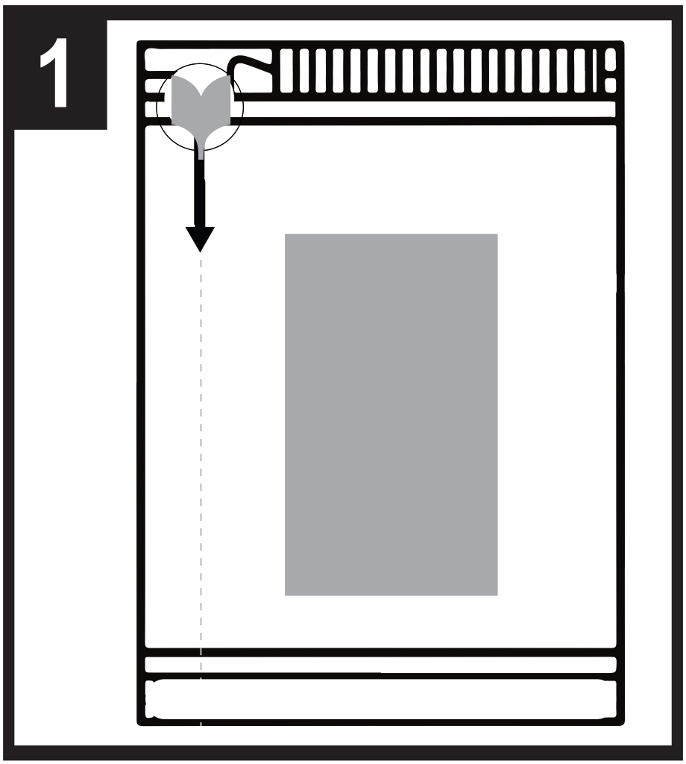 | 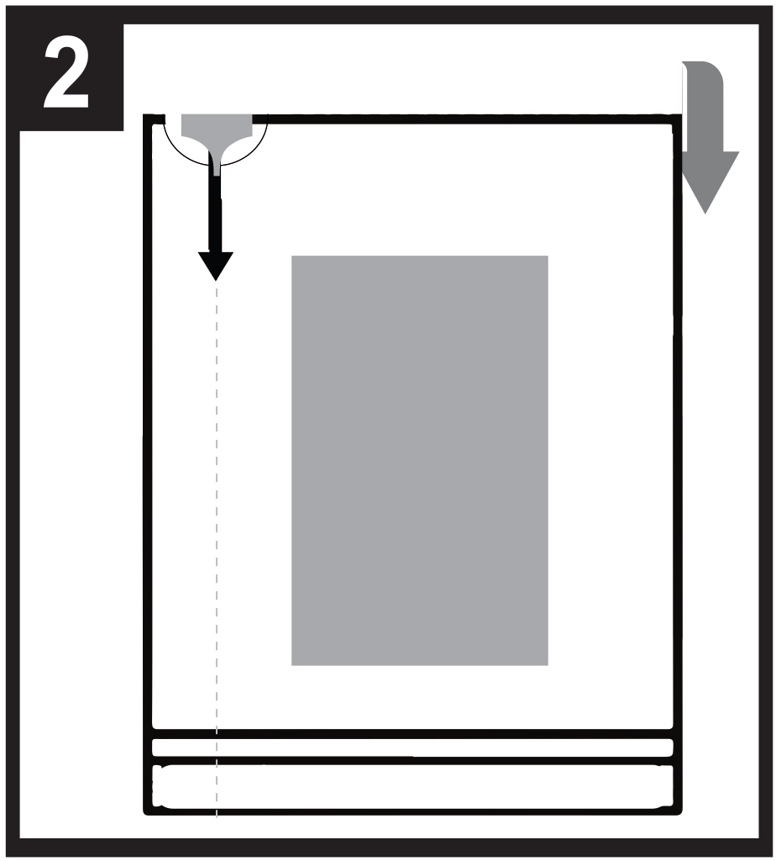 |   - - - - - - - - - - - - - - - - - - - - - - - -
1. Pozice sáčku
2. Chcete-li sáček otevřít, přeložte jej podél přerušované čáry směrem dozadu.
3. Uchopte za kroužek a trhnutím dolů otevřete sáček.
Před použitím si přečtěte příbalovou informaci.

3. POUŽITELNOST

EXP

4. ČÍSLO ŠARŽE

Lot

5. OBSAH UDANÝ JAKO HMOTNOST, OBJEM NEBO POČET

1 sublingvální film

6. JINÉ

B. PŘÍBALOVÁ INFORMACE
Příbalová informace: informace pro uživatele

Buprenorphine Neuraxpharm 0,4 mg sublingvální filmy
Buprenorphine Neuraxpharm 4 mg sublingvální filmy
Buprenorphine Neuraxpharm 6 mg sublingvální filmy
Buprenorphine Neuraxpharm 8 mg sublingvální filmy

buprenorfin

Přečtěte si pozorně celou příbalovou informaci dříve, než začnete tento přípravek užívat,
protože obsahuje pro Vás důležité údaje.
- Ponechte si příbalovou informaci pro případ, že si ji budete potřebovat přečíst znovu.
- Máte-li jakékoli další otázky, zeptejte se svého lékaře nebo lékárníka.
- Tento přípravek byl předepsán výhradně Vám. Nedávejte jej žádné další osobě. Mohl by jí ublížit, a to i tehdy, má-li stejné známky onemocnění jako Vy.
- Pokud se u Vás vyskytne kterýkoli z nežádoucích účinků, sdělte to svému lékaři nebo lékárníkovi. Stejně postupujte v případě jakýchkoli nežádoucích účinků, které nejsou uvedeny v této příbalové informaci. Viz bod 4.

Co naleznete v této příbalové informaci

- Co je přípravek Buprenorphine Neuraxpharm a k čemu se používá
- Čemu musíte věnovat pozornost, než začněte přípravek Buprenorphine Neuraxpharm užívat
- Jak se přípravek Buprenorphine Neuraxpharm užívá
- Možné nežádoucí účinky
- Jak přípravek Buprenorphine Neuraxpharm uchovávat
- Obsah balení a další informace

1. Co je přípravek Buprenorphine Neuraxpharm a k čemu se používá

Přípravek Buprenorphine Neuraxpharm obsahuje léčivou látku buprenorfin, což je typ opioidního léku. Přípravek Buprenorphine Neuraxpharm se používá k léčbě závislosti na opioidech (omamných látkách) u dospělých a dospívajících ve věku 15 let a starších, kteří dostávají také lékařskou, sociální a psychologickou podporu. Přípravek Buprenorphine Neuraxpharm je určen pro pacienty, kteří souhlasili s léčbou své závislosti na opioidech. Buprenorfin pomáhá jedincům závislým na opioidech tím, že zabraňuje vzniku abstinenčních příznaků opioidů a snižuje touhu po drogách.

2. Čemu musíte věnovat pozornost, než začnete Buprenorphine Neuraxpharm užívat

Neužívejte přípravek Buprenorphine Neuraxpharm:
- jestliže jste alergický(á) na buprenorfin nebo na kteroukoli další složku tohoto přípravku (uvedenou v bodě 6)
- jestliže máte závažné dýchací potíže
- jestliže máte závažné jaterní problémy
- jestliže jste pod vlivem alkoholu nebo máte delirium tremens (třes, pocení, úzkost, zmatenost či halucinace způsobené alkoholem)

Upozornění a opatření
Před použitím přípravku Buprenorphine Neuraxpharm se poraďte se svým lékařem.

- Nesprávné použití nebo zneužití
Tento lék může být cílem pro lidi, kteří zneužívají léky na předpis, a má být uložen na bezpečném místě, aby byl chráněn před krádeží. Nedávejte tento lék nikomu jinému. Může způsobit úmrtí nebo jinak ublížit.

- Poruchy dýchání spojené se spánkem
Přípravek Buprenorphine Neuraxpharm může způsobovat poruchy dýchání spojené se spánkem, jako je spánková apnoe (časté dechové pauzy během spánku) a hypoxemie spojená se spánkem (nízká hladina kyslíku v krvi). Příznaky mohou zahrnovat dechové pauzy během spánku, noční buzení způsobené dušností, potíže s udržením spánku nebo nadměrnou ospalost během dne. Pokud pozorujete Vy nebo jiná osoba tyto příznaky, obraťte se na svého lékaře. Lékař zváží snížení dávky.

- Dechové potíže a ospalost
Bylo zaznamenáno několik případů úmrtí v důsledku respiračního selhání (neschopnost dýchání) nebo případů zvýšené ospalosti, protože lidé nesprávně užívali tento lék nebo jej užívali v kombinaci s dalšími látkami tlumícími centrální nervový systém jako je alkohol, benzodiazepiny (uklidňující léčiva), gabapentinoidy nebo s jinými opioidy nebo inhibitory metabolismu buprenorfinu, jako jsou anti-retrovirotika (používaná k léčbě AIDS), nebo určitá antibiotika (používaná k léčbě bakteriálních infekcí) (viz bod 2 „Další léčivé přípravky a přípravek Buprenorphine Neuraxpharm“).
Informujte svého lékaře, pokud máte průduškové astma nebo jiné dýchací potíže, než začnete užívat přípravek Buprenorphine Neuraxpharm.

- Serotoninový syndrom
Současné užívání s některými antidepresivy (léky k léčbě deprese) může způsobit serotoninový syndrom (viz bod 2 „Další léčivé přípravky a přípravek Buprenorphine Neuraxpharm“).

- Tolerance, závislost a návyk
Tento léčivý přípravek obsahuje buprenorfin, což je opioidní lék. Opakované užívání opioidů může vést k tomu, že lék bude méně účinný (zvyknete si na něj, což se označuje jako tolerance). Opakované užívání buprenorfinu může také vést k závislosti, zneužívání a návyku, což může mít za následek život ohrožující předávkování.

Závislost nebo návyk mohou způsobit, že přestanete mít kontrolu nad tím, kolik léku potřebujete nebo jak často jej potřebujete užívat.

Riziko návyku nebo závislosti se liší u jednotlivých osob. Větší riziko závislosti nebo návyku na buprenorfin může u Vás být, pokud:
- Vy nebo někdo z rodiny jste někdy zneužíval(a) alkohol nebo na něm byl(a) závislý/závislá, byl(a) závislý/závislá na lécích na předpis nebo na nelegálních drogách („závislost“).
- Jste kuřák/kuřačka.
- Měl(a) jste někdy v minulosti problémy s náladovostí (deprese, úzkost nebo porucha osobnosti) nebo jste se léčil(a) na psychiatrii z důvodu jiného duševního onemocnění.

Pokud během užívání buprenorfinu zaznamenáte kterýkoli z následujících příznaků , může to být známkou toho, že jste se stal(a) závislým/závislou:
- Musíte lék užívat déle, než Vám doporučil lékař.
- Musíte užívat vyšší než doporučenou dávku.
- Užíváte přípravek z jiných než předepsaných důvodů, například abyste „se uklidnil(a)“ nebo „mohl(a) spát“.
- Opakovaně jste se neúspěšně pokoušel(a) s užíváním přípravku přestat nebo jej kontrolovat.
- Když lék přestanete užívat, necítíte se dobře a po opětovném užití přípravku se cítíte lépe ("abstinenční příznaky").
Pokud zaznamenáte kterýkoli z těchto příznaků, obraťte se na svého lékaře a poraďte se s ním o nejvhodnějším způsobu léčby, včetně toho, kdy a jak je vhodné ji bezpečně ukončit (viz bod 3 „Jestliže přestanete užívat Buprenorfin Neuraxpharm“).

- Poškození jater
Po užívání buprenorfinu byla hlášena poškození jater, zvláště když je buprenorfin nesprávně podán. Mohlo by být také způsobeno virovou infekcí (např. virem hepatitidy C), konzumací alkoholu, anorexií nebo současným užíváním jiných léků, které mohou způsobit poškození jater (viz bod 4 „Možné nežádoucí účinky“).
Lékař může provádět pravidelné krevní testy ke sledování stavu jater. Informujte svého lékaře, pokud máte nějaké problémy s játry před zahájením léčby přípravkem Buprenorphine Neuraxpharm.

- Abstinenční příznaky
Tento přípravek může vyvolat opiátové abstinenční příznaky, pokud jej užijete příliš brzy po užití opiátů. Počkejte alespoň 6 hodin po podání krátkodobě působícího opioidu (např. morfinu, heroinu) nebo alespoň 24 hodin po užití dlouhodobě působícího opioidu, jako je methadon.

Tento přípravek může také způsobit abstinenční příznaky, pokud ho náhle přestanete užívat.

- Alergická reakce
Okamžitě informujte svého lékaře nebo vyhledejte okamžitou lékařskou pomoc, pokud zaznamenáte nežádoucí účinky, jako je náhlé sípání, potíže s dýcháním, otoky očních víček, obličeje, jazyka, rtů, hrdla nebo rukou; vyrážka nebo svědění, zejména pokud zasahují celé tělo. Mohou to být příznaky život ohrožující alergické reakce.

- Obecná upozornění pro opioidy
- Tento přípravek může způsobit náhlý pokles krevního tlaku, což může vyvolat pocit závratě, pokud vstanete příliš rychle ze sedu nebo lehu. Předepsání a výdej na krátkou dobu se doporučuje zejména na začátku léčby.
- Pokud jste utrpěl(a) v poslední době poranění hlavy nebo máte onemocnění mozku nebo záchvaty (křeče). Opioidy mohou způsobit zvýšení tlaku mozkomíšního moku (tekutiny, která obklopuje mozek a míchu).
- Opioidy mohou vyvolat zúžení zornic a mohou maskovat příznaky bolesti, které mohou pomoci při diagnostice některých onemocnění.
- Opioidy mají být používány s opatrností u pacientů s poruchou štítné žlázy nebo poruchou kůry nadledvin (např. Addisonova nemoc).
- Opioidy mají být používány s opatrností u pacientů s nízkým krevním tlakem a onemocněním močových cest (zvláště spojené se zvětšenou prostatou u mužů) nebo poruchou funkce žlučových cest (síť orgánů a cév, které tvoří, skladují a přenášejí žluč v těle).
- Opioidy mají být používány s opatrností u starších nebo oslabených pacientů.
- Následující kombinace se s přípravkem Buprenorphine Neuraxpharm nedoporučují: tramadol, kodein, dihydrokodein, ethylmorfin, alkohol nebo léky obsahující alkohol (viz také bod 2 „Další léčivé přípravky a přípravek Buprenorphine Neuraxpharm“).

Děti a dospívající
Tento léčivý přípravek není určen k použití u dětí do 15 let. U pacientů ve věku 15 až 17 let se může lékař rozhodnout provádět pravidelné krevní testy.

Další léčivé přípravky a přípravek Buprenorphine Neuraxpharm
Informujte svého lékaře o všech lécích, které užíváte, které jste v nedávné době užíval(a) nebo které možná budete užívat.

Některé léky mohou zvýšit nežádoucí účinky buprenorfinu nebo způsobit velmi závažné reakce. Během užívání přípravku Buprenorphine Neuraxpharm neužívejte žádné jiné léky, aniž byste se nejprve poradil(a) se svým lékařem, zejména:

benzodiazepiny (přípravky k léčbě úzkosti nebo poruch spánku) jako je diazepam, temazepam nebo alprazolam, nebo gabapentinoidy (léky k léčbě neuropatické bolesti, epilepsie nebo úzkosti) jako je pregabalin nebo gabapentin. Souběžné používání přípravku Buprenorphine Neuraxpharm a sedativ (uklidňujících léků) jako jsou benzodiazepiny nebo příbuzné léky, může vést ke zvýšenému riziku ospalosti, dýchacím obtížím (útlum dýchání), kómatu (hlubokému bezvědomí) a může být život ohrožující. Z tohoto důvodu je možné zvažovat souběžné použití pouze v případě, když nelze využít jiné možnosti léčby.
Pokud Vám však lékař předepíše přípravek Buprenorphine Neuraxpharm společně se sedativy, má dávku a dobu souběžné léčby omezit.
Informujte svého lékaře o všech lécích se sedativním účinkem, které užíváte, a pečlivě dodržujte doporučení svého lékaře ohledně dávky. Mohlo by být užitečné sdělit svým přátelům nebo příbuzným výše uvedené známky a příznaky, aby o nich věděli. Spojte se s lékařem, pokud se u Vás tyto příznaky vyskytnou.

Další léky, které mohou způsobit ospalost, které se užívají k léčbě onemocnění, jako je úzkost, nespavost, záchvaty křečí nebo bolest, a snižují úroveň bdělosti, takže je pro Vás obtížné řídit a obsluhovat stroje. Mohou také způsobit útlum centrálního nervového systému, což je velmi závažné a užívání těchto léků je třeba pečlivě sledovat. Níže je uveden seznam příkladů těchto typů léků:
- jiné opioidy, jako je morfin, určité léky k léčbě bolesti a kašle
- antikonvulziva (používaná k léčbě křečí), jako je valproát
- sedativní antagonisté H1-receptoru (používané k léčbě alergických reakcí), jako jsou difenhydramin a chlorfenamin
- barbituráty (používané k navození spánku nebo sedativa), jako je fenobarbital nebo chloralhydrát

Antidepresiva (k léčbě deprese), jako je izokarboxazid, moklobemid, tranylcypromin, citalopram, escitalopram, fluoxetin, fluvoxamin, paroxetin, sertralin, duloxetin, venlafaxin, amitriptylin, doxepin nebo trimipramin. Tyto léky na sebe mohou s přípravkem Buprenorphine Neuraxpharm navzájem působit a mohou se u Vás objevit příznaky, jako jsou mimovolní, rytmické stahy svalů, včetně svalů ovládajících pohyb očí, neklid s potřebou pohybu, halucinace, bezvědomí, nadměrné pocení, třes, přehnané reflexy, zvýšené napětí svalů, tělesná teplota nad 38 °C (serotoninový syndrom). Pokud se u Vás tyto příznaky objeví, je třeba obrátit se na lékaře.

Klonidin (používaný k léčbě vysokého krevního tlaku)

Antiretrovirotika (užívaná k léčbě AIDS), jako ritonavir, nelfinavir nebo indinavir. Některá antimykotika (používaná k léčbě plísňových infekcí), jako ketokonazol, itrakonazol, vorikonazol nebo posakonazol.

Určitá antibiotika (užívaná k léčbě bakteriálních infekcí), jako jsou klarithromycin nebo erythromycin.

Léky používané k léčbě alergií, nevolnosti z cestování nebo pocitu na zvracení (antihistaminika nebo antiemetika).
Léky k léčbě psychiatrických poruch (antipsychotika nebo neuroleptika).
Léky uvolňující svalové křeče.
Léky k léčbě Parkinsonovy choroby.

Opioidní antagonisté, jako naltexon a nalmefen, mohou bránit účinku přípravku Buprenorphine Neuraxpharm. Pokud během užívání přípravku Buprenorphine Neuraxpharm užíváte naltrexon nebo nalmefen, můžete zaznamenat náhlý nástup prodloužených a intenzivních abstinenčních příznaků.

Některé léky mohou snížit účinek přípravku Buprenorphine Neuraxpharm a mají být užívány s opatrností při současném užívání s přípravkem Buprenorphine Neuraxpharm. Patří mezi ně:
- léky používané k léčbě epilepsie (jako je karbamazepin, fenobarbital a fenytoin)
- léky používané k léčbě tuberkulózy (rifampicin)
Současné užívání výše uvedených léků s přípravkem Buprenorphine Neuraxpharm je třeba pozorně sledovat a v některých případech může vyžadovat úpravu dávky lékařem.

Musíte informovat svého lékaře nebo lékárníka o všech lécích, které užíváte nebo jste užíval(a) v nedávné době, včetně léků, které jsou dostupné bez lékařského předpisu.

Přípravek Buprenorphine Neuraxpharm s jídlem, pitím a alkoholem
Alkohol může zvýšit ospalost a může zvýšit riziko selhání dýchání, pokud je konzumován s buprenorfinem. V průběhu léčby přípravkem Buprenorphine Neuraxpharm nepijte alkoholické nápoje ani neužívejte léky obsahující alkohol.

Těhotenství a kojení
Pokud jste těhotná nebo kojíte, domníváte se, že můžete být těhotná, nebo plánujete otěhotnět, poraďte se se svým lékařem nebo lékárníkem dříve, než začnete tento přípravek užívat.

O užívání buprenorfinu těhotnými ženami nejsou k dispozici žádné, nebo jen omezené údaje.
Použití přípravku Buprenorphine Neuraxpharm lze zvážit během těhotenství, pokud je to klinicky nutné. Při užívání v průběhu těhotenství, zejména na jeho konci, mohou léky jako buprenorfin způsobit u novorozence abstinenční příznaky včetně problémů s dýcháním. Tyto příznaky se mohou objevit několik dní po porodu.

Dříve než začnete kojit své dítě, poraďte se se svým lékařem: zhodnotí individuální rizikové faktory a sdělí Vám, jestli můžete kojit své dítě v období užívání tohoto léku.

Řízení dopravních prostředků a obsluha strojů
Neřiďte nebo nepoužívejte žádné přístroje nebo stroje, nevykonávejte nebezpečné činnosti, dokud nebudete vědět, jak na Vás tento lék působí. Přípravek Buprenorphine Neuraxpharm může způsobit ospalost, závratě nebo poruchy myšlení. Častěji k tomu může dojít v prvních několika týdnech léčby nebo když se dávka změní, ale může se to také přihodit, pokud pijete alkohol nebo užíváte uklidňující léky při užívání přípravku Buprenorphine Neuraxpharm.
Poraďte se se svým lékařem nebo lékárníkem.

Přípravek Buprenorphine Neuraxpharm obsahuje butylhydroxytoluen a butylhydroxyanisol
Butylhydroxytoluen a butylhydroxyanisol mohou způsobit místní reakce (např. podráždění sliznice).

Přípravek Buprenorphine Neuraxpharm obsahuje sodík
Tento léčivý přípravek obsahuje méně než 1 mmol (23 mg) sodíku v jednom filmu, to znamená, že je v podstatě „bez sodíku“.

3. Jak se přípravek Buprenorphine Neuraxpharm užívá

Vždy užívejte tento přípravek přesně podle pokynů svého lékaře nebo lékárníka. Pokud si nejste jistý(á), poraďte se se svým lékařem nebo lékárníkem.

Zahájení léčby
Doporučená zahajovací dávka pro dospělé a dospívající starší 15 let je 2 mg až 4 mg přípravku Buprenorphine Neuraxpharm denně. Další dávka 2 mg až 4 mg přípravku Buprenorphine Neuraxpharm může být podána první den v závislosti na Vašich potřebách.

První dávku přípravku Buprenorphine Neuraxpharm máte užít poté, co zaznamenáte jasné známky abstinenčního syndromu. Načasování první dávky přípravku Buprenorphine Neuraxpharm určí lékař na základě posouzení Vaší připravenosti na léčbu.
Pokud jste závislý(á) na heroinu nebo krátkodobě působícím opioidu, máte užít svou první dávku přípravku Buprenorphine Neuraxpharm, když se objeví známky abstinenčního syndromu, ale ne dříve než šest hodin po poslední dávce opioidů.

Pokud jste užíval(a) methadon nebo dlouhodobě působící opioid, poraďte se se svým lékařem, než zahájíte léčbu přípravkem Buprenorphine Neuraxpharm. První dávka přípravku Buprenorphine Neuraxpharm má být užita při výskytu známek abstinenčního syndromu, ale ne dříve než 24 hodin po poslední dávce methadonu.

Úprava dávkování a udržovací léčba
V průběhu dnů po zahájení léčby může lékař zvýšit dávku přípravku Buprenorphine Neuraxpharm podle Vašich potřeb. Máte-li dojem, že účinek přípravku Buprenorphine Neuraxpharm je příliš silný nebo příliš slabý, informujte svého lékaře nebo lékárníka. Maximální denní dávka je 24 mg.
Po určité době úspěšné léčby se můžete se svým lékařem domluvit na postupném snížení dávky na nižší udržovací dávku. V závislosti na Vašem stavu může snižování dávky přípravku Buprenorphine Neuraxpharm pod pečlivým lékařským dohledem pokračovat až do vysazení.

Délku léčby určí lékař individuálně.

Porucha funkce jater
V případě lehké/středně těžké poruchy funkce jater se může lékař rozhodnout snížit dávku a/nebo provádět pravidelné krevní testy ke kontrole funkce jater. Neužívejte tento přípravek, pokud máte těžkou poruchu funkce jater (viz bod 2 „Neužívejte přípravek Buprenorphine Neuraxpharm“).

Porucha funkce ledvin
Pokud máte těžkou poruchu funkce ledvin, lékař Vám sníží dávku buprenorfinu.

Pokyny pro použití
Tento přípravek se užívá ústy, film se vkládá pod jazyk.
Užívejte dávku jednou denně, přibližně ve stejnou dobu.
Před užitím filmu se doporučuje zvlhčit ústa.

Jak vyjmout film ze sáčku:


- - - - - - - - - - - - - - - - - - - - - - - -

Krok 1: Pozice sáčku.
Krok 2: Chcete-li sáček otevřít, přeložte jej podél přeprušované čáry směrem dozadu.
Krok 3: Uchopte za kroužek a trhnutím dolů otevřete sáček.

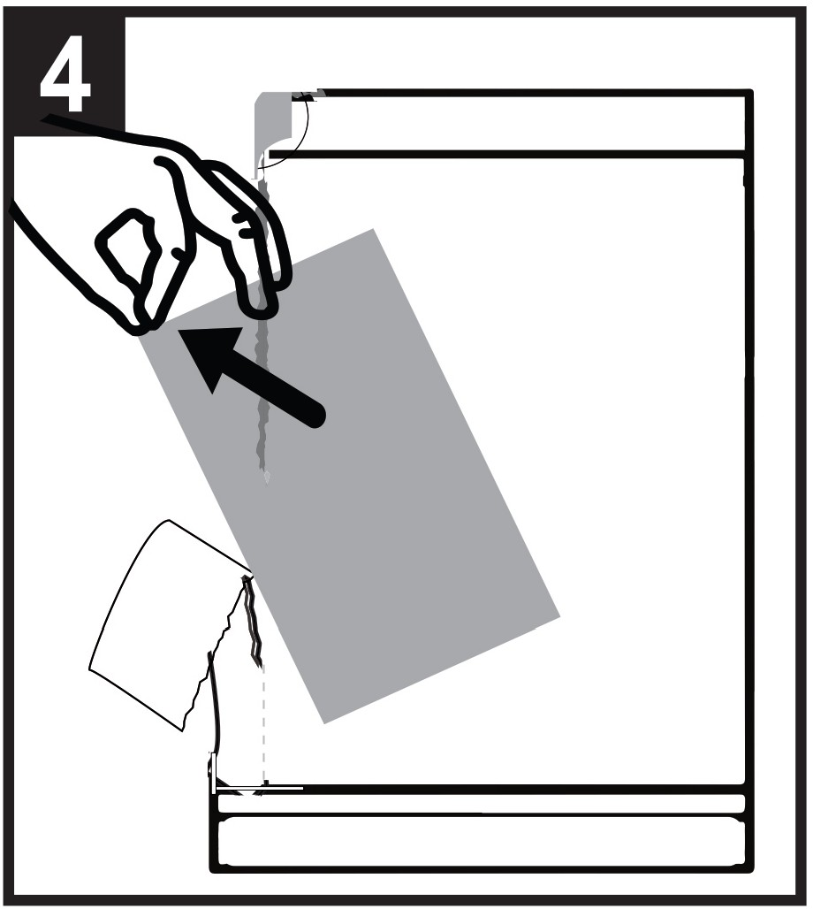 | 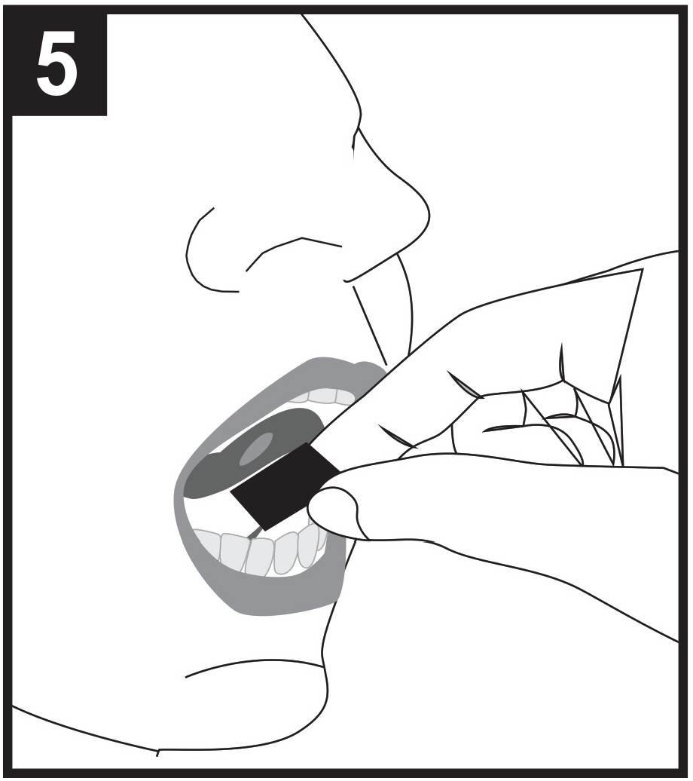 | 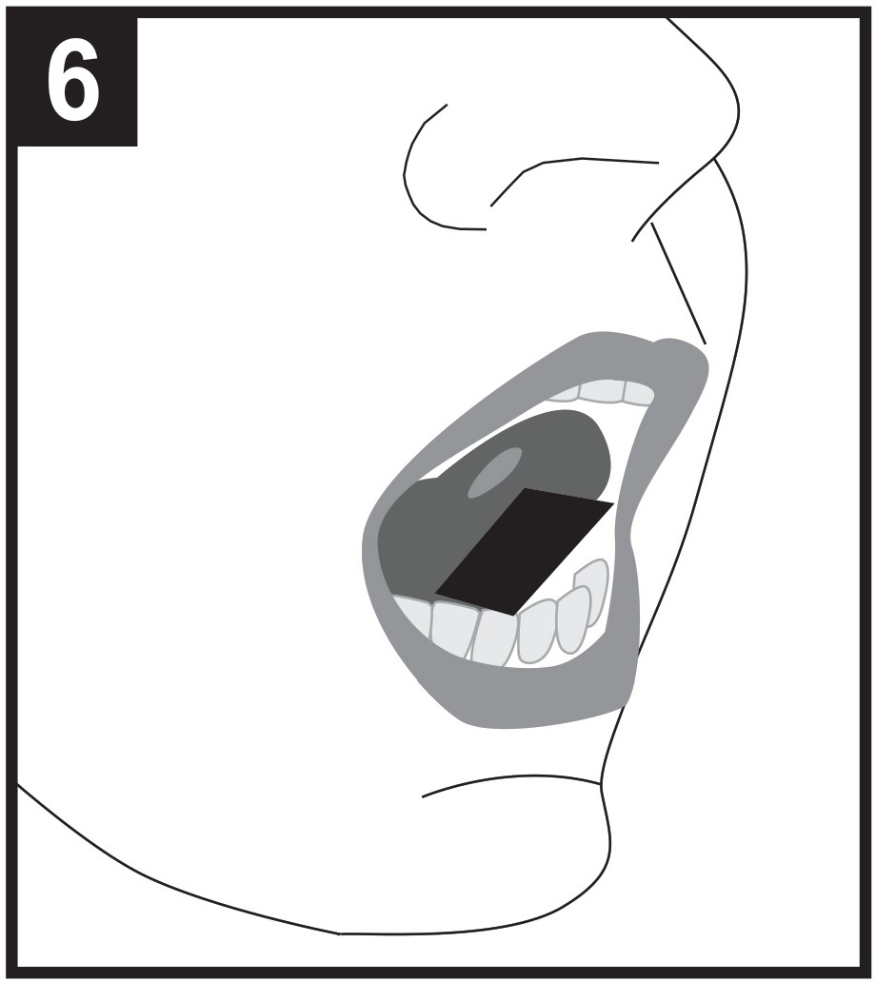

Krok 4: Vyjměte film z otevřeného konce sáčku.
Krok 5: Film držte mezi dvěma prsty za vnější okraje a umístěte ho pod jazyk.
Krok 6: Umístěte film doleva, doprostřed nebo doprava.

Umístěte sublingvální film pod jazyk (sublingvální podání) podle pokynů lékaře.

Udržujte film na místě pod jazykem, dokud se úplně nerozpustí. Bude to trvat 10 až 15 minut.

Film nežvýkejte ani nepolykejte, jinak lék nebude účinkovat a mohou se objevit abstinenční příznaky.

Nejezte ani nepijte, dokud se film zcela nerozpustí.

Pokud potřebujete použít další film k dosažení předepsané dávky, umístěte další film pod jazyk až poté, co se první film úplně rozpustil.

Film netrhejte a nedělte na menší dávky.

Jestliže jste užil(a) více přípravku Buprenorphine Neuraxpharm, než jste měl(a)
V případě předávkování buprenorfinem musíte okamžitě vyhledat lékařskou pohotovost nebo ošetření v nemocnici.
Předávkování může způsobit závažné a život ohrožující dýchací potíže. Příznaky předávkování mohou zahrnovat pomalejší a oslabené dýchání, pocit větší ospalosti než obvykle, pocit na zvracení, zvracení a/nebo nezřetelnou řeč nebo potíže s mluvením.
Informujte okamžitě svého lékaře nebo službu konajícího lékaře, že užíváte buprenorfin nebo s sebou vezměte krabičku od léku.

Jestliže jste zapomněl(a) užít přípravek Buprenorphine Neuraxpharm
Pokud vynecháte dávku, informujte svého lékaře co nejdříve. Neužívejte dvojnásobnou dávku, abyste nahradil(a) zapomenutou dávku.

Jestliže jste přestal(a) užívat přípravek Buprenorphine Neuraxpharm
Neměňte léčbu jakýmkoli způsobem ani neukončujte léčbu bez souhlasu ošetřujícího lékaře. Při náhlém přerušení léčby mohou vzniknout abstinenční příznaky.

Máte-li jakékoli další otázky týkající se používání tohoto léčivého přípravku, zeptejte se svého lékaře nebo lékárníka.

4. Možné nežádoucí účinky

Podobně jako všechny léky může mít i tento přípravek nežádoucí účinky, které se ale nemusí vyskytnout u každého.

Závažné nežádoucí účinky

Informujte ihned svého lékaře nebo vyhledejte okamžitou lékařskou pomoc, pokud zaznamenáte:
otok obličeje, rtů, jazyka nebo hrdla, který může způsobit potíže při polykání nebo dýchání, závažnou kopřivku. Toto mohou být příznaky život ohrožující alergické reakce.

Také ihned informujte svého lékaře, pokud zaznamenáte:
těžkou únavu, svědění se zežloutnutím kůže nebo očního bělma. Může se jednat o příznaky poškození jater.

Frekvence těchto závažných nežádoucích účinků není známa (nelze odhadnout z dostupných údajů).

Během léčby přípravkem Buprenorphine Neuraxpharm byly hlášeny následující nežádoucí účinky:

Velmi časté (mohou postihnout více než 1 z 10 osob)
- infekce (usazování škodlivých mikroorganismů, jako jsou bakterie nebo viry v těle)
- nespavost (neschopnost usnout)
- bolest hlavy
- pocit na zvracení
- bolest břicha
- nadměrné pocení
- abstinenční příznaky (fyzické a psychické účinky, ke kterým dochází, když člověk přestane užívat drogu, na které se jeho tělo stalo závislým, jako jsou nepříjemné pocity nebo změny nálady)

Časté (mohou postihnout až 1 z 10 osob)
- zánět hltanu (faryngitida)
- neklid (pocit rozrušení)
- úzkost (pocit znepokojení, neklid mysli)
- nervozita
- migréna (středně silná až silná bolest hlavy s pulzující bolestí, často doprovázená pocitem na zvracení, zvracením a citlivostí na světlo nebo zvuk)
- brnění a necitlivost
- spavost
- mdloby
- závrať (pocit točení hlavy)
- nadměrné a mimovolní pohyby
- pokles krevního tlaku při změně polohy ze sedu nebo lehu do stoje
- dušnost
- zácpa
- zvracení
- svalové křeče (přetrvávající mimovolní svalová ztuhlost nebo záškuby svalů často doprovázené bolestí)
- bolestivá menstruace
- bílý poševní výtok
- únava

Vzácné nežádoucí účinky: mohou postihnout až 1 ze 1 000 osob
- halucinace (vidění nebo slyšení věcí, které nejsou skutečné)
- respirační deprese (závažné dýchací potíže)

Není známo: frekvenci nelze z dostupných údajů určit
- abstinenční syndrom novorozence
- reakce přecitlivělosti (alergické reakce)
- žloutenka (zežloutnutí kůže a očního bělma)
- zvýšení hladin jaterních enzymů (aminotransferáz) v krvi, což může značit poškození jater
- kazivost zubů
- závislost na léku

Všechny opioidy mohou způsobit další následující nežádoucí účinky: záchvaty křečí, zúžení zornic, změny úrovně vědomí.

Pokud se kterýkoli z nežádoucích účinků stane závažným nebo pokud si všimnete jakýchkoli nežádoucích účinků, které nejsou uvedeny v této příbalové informaci, prosím, sdělte to svému lékaři nebo lékárníkovi.

Hlášení nežádoucích účinků

Pokud se u Vás vyskytne kterýkoli z nežádoucích účinků, sdělte to svému lékaři, lékárníkovi nebo zdravotní sestře. Stejně postupujte v případě jakýchkoli nežádoucích účinků, které nejsou uvedeny v této příbalové informaci. Nežádoucí účinky můžete hlásit také přímo prostřednictvím národního systému hlášení nežádoucích účinků uvedeného v Dodatku V. Nahlášením nežádoucích účinků můžete přispět k získání více informací o bezpečnosti tohoto přípravku.

5. Jak přípravek Buprenorphine Neuraxpharm uchovávat

Uchovávejte tento přípravek mimo dohled a dosah dětí.

Buprenorphine Neuraxpharm 0,4 mg sublingvální filmy
Uchovávejte při teplotě do 30 °C v původním obalu, aby byl přípravek chráněn před světlem.

Buprenorphine Neuraxpharm 4 mg, 6 mg, 8 mg sublingvální filmy
Uchovávejte v původním obalu, aby byl přípravek chráněn před světlem.
Tento léčivý přípravek nevyžaduje žádné zvláštní teplotní podmínky uchovávání.

Uchovávejte tento přípravek na bezpečném a chráněném místě, kde k němu nemají přístup jiné osoby. Může způsobit závažné poškození a může být smrtelný pro osoby, které mohou tento léčivý přípravek užít náhodně nebo úmyslně, i když jim nebyl předepsán. Přípravek Buprenorphine Neuraxpharm však může být cílem pro lidi, kteří zneužívají léky na předpis. Uchovávejte tento lék na bezpečném místě, aby byl chráněn před krádeží.
Nepoužívejte tento přípravek po uplynutí doby použitelnosti uvedené na krabičce a sáčku. Doba použitelnosti se vztahuje k poslednímu dni uvedeného měsíce. Neotvírejte sáček předem.

Nevyhazujte žádné léčivé přípravky do odpadních vod nebo domácího odpadu. Zeptejte se svého lékárníka, jak naložit s přípravky, které již nepoužíváte. Tato opatření pomáhají chránit životní prostředí.

6. Obsah balení a další informace

Co přípravek Buprenorphine Neuraxpharm obsahuje
Léčivou látkou je buprenorfin (ve formě buprenorfin-hydrochloridu).
Jeden sublingvální film obsahuje 0,4 mg buprenorfinu (ve formě buprenorfin-hydrochloridu).
Jeden sublingvální film obsahuje 4 mg buprenorfinu (ve formě buprenorfin-hydrochloridu).
Jeden sublingvální film obsahuje 6 mg buprenorfinu (ve formě buprenorfin-hydrochloridu).
Jeden sublingvální film obsahuje 8 mg buprenorfinu (ve formě buprenorfin-hydrochloridu).

Pomocnými látkami jsou:
hypromelóza, maltodexgtrin, polysorbát 20, karbomer, glycerol, oxid titaničitý (E 171), natrium-citrát, monohydrát kyseliny citronové, silice máty rolní částečně zbavená mentholu, sukralóza, butylhydroxytoluen (E 321), butylhydroxyanisol (E 320), potiskový inkoust (hypromelóza, propylenglykol (E 1520), černý oxid železitý (E 172))

Buprenorphine Neuraxpharm 0,4 mg subligvální filmy: žlutý oxid železitý (E 172)

Viz bod 2, přípravek Buprenorphine Neuraxpharm obsahuje butylhydroxytoluen a butylhydroxyanisol.

Jak přípravek Buprenorphine Neuraxpharm vypadá a co obsahuje toto balení
Buprenorphine Neuraxpharm 0,4 mg sublingvální filmy jsou světle žluté, čtvercové, neprůhledné sublingvální filmy s vytištěným „0.4“ na jedné straně, nominální rozměry 15 mm × 15 mm.

Buprenorphine Neuraxpharm 4 mg sublingvální filmy jsou bílé, obdélníkové, neprůhledné sublingvální filmy s vytištěným „.4“ na jedné straně, nominální rozměry 15 mm × 15 mm.

Buprenorphine Neuraxpharm 6 mg sublingvální filmy jsou bílé, obdélníkové, neprůhledné sublingvální filmy s vytištěným „6“ na jedné straně, nominální rozměry 20 mm × 17 mm.

Buprenorphine Neuraxpharm 8 mg sublingvální filmy jsou bílé, obdélníkové, neprůhledné sublingvální filmy s vytištěným „8“ na jedné straně, nominální rozměry 20 mm × 22 mm.

Filmy jsou baleny v jednotlivých sáčcích.
Velikosti balení: 7 x 1, 28 x 1, 49 x 1, 56 x 1 sublingvální film
Všechny velikosti balení platí pro všechny síly.

Na trhu nemusí být všechny velikosti balení.

Držitel rozhodnutí o registraci a výrobce

Držitel rozhodnutí o registraci
Neuraxpharm Pharmaceuticals, S.L.
Avda. Barcelona 69
08970 Sant Joan Despí - Barcelona
Španělsko
Tel: +34 93 602 24 21
E-mail: medinfo@neuraxpharm.com

Výrobce
neuraxpharm Arzneimittel GmbH
Elisabeth-Selbert-Str. 23
40764 Langenfeld
Německo

Další informace o tomto přípravku získáte u místního zástupce držitele rozhodnutí o registraci:

België/Belgique/Belgien  Neuraxpharm Belgium  Tél/Tel: +32 (0)2 732 56 95 | Lietuva  Neuraxpharm Pharmaceuticals S.L.  Tel:+34 93 475 96 00
България  Neuraxpharm Pharmaceuticals, S.L.  Teл.: +34 93 475 96 00 | Luxembourg/Luxemburg  Neuraxpharm France  Tél/Tel: +32 474 62 24 24
Česká republika  Neuraxpharm Bohemia s.r.o.  Tel:+420 739 232 258 | Magyarország  Neuraxpharm Hungary, kft.  Tel.: +36 (30) 542 2071
Danmark  Neuraxpharm Sweden AB  Tlf: +46 (0)8 30 91 41  (Sverige) | Malta  Neuraxpharm Pharmaceuticals, S.L.  Tel.:+34 93 475 96 00
Deutschland  neuraxpharm Arzneimittel GmbH  Tel: +49 2173 1060 0 | Nederland  Neuraxpharm Netherlands B.V  Tel.: +31 70 208 5211
Eesti  Neuraxpharm Pharmaceuticals, S.L.  Tel: +34 93 475 96 001 | Norge  Neuraxpharm Sweden AB  Tlf:+46 (0)8 30 91 41  (Sverige)
Ελλάδα  Neuraxpharm Pharmaceuticals, S.L.  Τηλ: +34 93 602 24 21 | Österreich  Neuraxpharm Austria GmbH  Tel.: + 43 (0) 1 208 07 40
España  Neuraxpharm Spain, S.L.U.  Tel: +34 93 475 96 00 | Polska  Neuraxpharm Polska Sp. z.o.o.  Tel.: +48 783 423 453
France  Neuraxpharm France  Tél: +33 1.53.62.42.90 | Portugal  Neuraxpharm Portugal, Unipessoal Lda  Tel: +351 910 259 536
Hrvatska  Neuraxpharm Pharmaceuticals, S.L.  Tel: +34 93 602 24 21  Ireland  Neuraxpharm Ireland Ltd.  Tel: +353 1 428 7777 | România  Neuraxpharm Pharmaceuticals, S.L.  Tel: +34 93 602 24 21  Slovenija  Neuraxpharm Pharmaceuticals, S.L.  Tel: +34 93 602 24 21
Ísland  Neuraxpharm Sweden AB  Sími: +46 (0)8 30 91 41  (Svíþjóð) | Slovenská republika  Neuraxpharm Slovakia a.s.  Tel: +421 255 425 562
Italia  Neuraxpharm Italy S.p.A.  Tel: +39 0736 980619 | Suomi/Finland  Neuraxpharm Sweden AB  Puh/Tel: +46 (0)8 30 91 41  (Ruotsi/Sverige)
Κύπρος  Neuraxpharm Pharmaceuticals, S.L.  Τηλ: +34 93 602 24 21 | Sverige  Neuraxpharm Sweden AB  Tel: +46 (0)8 30 91 41
Latvija  Neuraxpharm Pharmaceuticals, S.L.  Tel: +34 93 475 96 00 | United Kingdom (Northern Ireland)  Neuraxpharm Ireland Ltd.  Tel: +353 1 428 7777

Tato příbalová informace byla naposledy revidována:

Podrobné informace o tomto léčivém přípravku jsou k dispozici na webových stránkách Evropské agentury pro léčivé přípravky http://www.ema.europa.eu.

